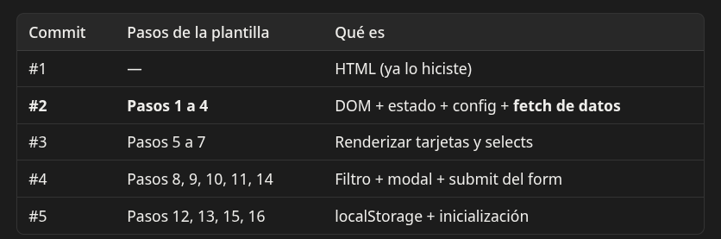
——————————————————————————————————————————

// ==================== PASO 6 — Renderizar los <select> de filtro ====================
// NUNCA CAMBIA el patrón. Se llama UNA VEZ POR CADA select que necesite catálogo.
function renderizarSelectArray(lista, elementoSelect) {
if (!lista) return;
elementoSelect.innerHTML = ''; //verificar aca si en el select hay un option adentro de la etiqueta
lista.forEach((item) => {
const option = document.createElement('option');
option.value = item.id; // ↓ CAMBIA si el campo id se llama distinto (mirar el JSON real)
option.textContent = item.nombre; // ↓ CAMBIA si el campo texto se llama distinto
elementoSelect.appendChild(option);
});
}

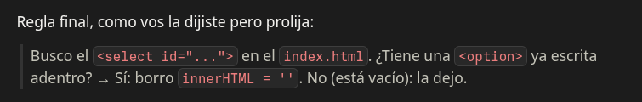

——————————————————————————————————————————
// ==================== PASO 7 — Renderizar las tarjetas del catálogo ====================
// ↓ CAMBIA TODO el contenido de adentro — es el HTML comentado que el README
// trae en el propio index.html ("PLANTILLA PARA COPIAR Y PEGAR EN JS").
// Buscar ese bloque comentado, copiarlo tal cual dentro de los backticks.
// NUNCA CAMBIA la ESTRUCTURA de las dos funciones (crear 1 tarjeta + recorrer lista).
function crearTarjeta__Elemento__(item) {
return `
<!-- ↓ PEGAR ACÁ el bloque HTML comentado del index.html, tal cual -->
<!-- reemplazando cada variable de esa plantilla (ej. "producto") por "item" -->
`;
}

El bloque html que voy a usar para esta parte es el que esta comentado pero lo identifico con la palabra RENDERIZADO
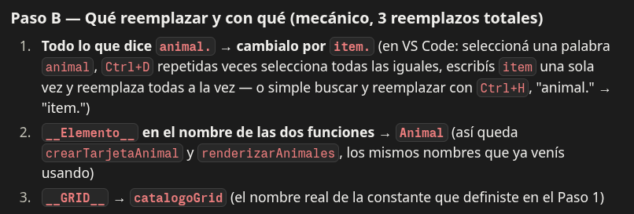
Remplazar lo que dice aniamal,nombre, animal.especie. ......... (APARECE ADENTRO DE ${} ) Por item.especie, item.nombre......
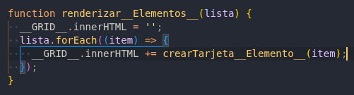
Ademas cambiar remplazar el grid y cambiar el nombre de la function renderizar y el nombre de la llamada a la funcion que acabo de hacer arriba en este caso era crearTarjetaAnimal
——————————————————————————————————————————

function aplicarFiltros() {
const filtro1 = __SELECT_FILTRO_1__.value;
// const filtro2 = __SELECT_FILTRO_2__.value; // descomentar si hay un 2do select de filtro
const textoBuscado = __INPUT_BUSQUEDA__.value.toLowerCase().trim();

const listaFiltrada = __CATALOGO_1__.filter((item) => {
const coincideFiltro1 = filtro1 === '' || item.__campo_filtro_1__ === filtro1; // ↓ CAMBIA el nombre del campo
// const coincideFiltro2 = filtro2 === "" || item.__campo_filtro_2__ === filtro2;
const coincideTexto = item.nombre.toLowerCase().includes(textoBuscado); // ↓ CAMBIA/agregar más campos con ||

return coincideFiltro1 && coincideTexto; // ↓ CAMBIA: agregar "&& coincideFiltro2" si hay 2do select
});

renderizar__Elementos__(listaFiltrada);
}

__SELECT_FILTRO_1__.addEventListener('change', aplicarFiltros);
// __SELECT_FILTRO_2__.addEventListener("change", aplicarFiltros); // si hay 2do select
__INPUT_BUSQUEDA__.addEventListener('input', aplicarFiltros);
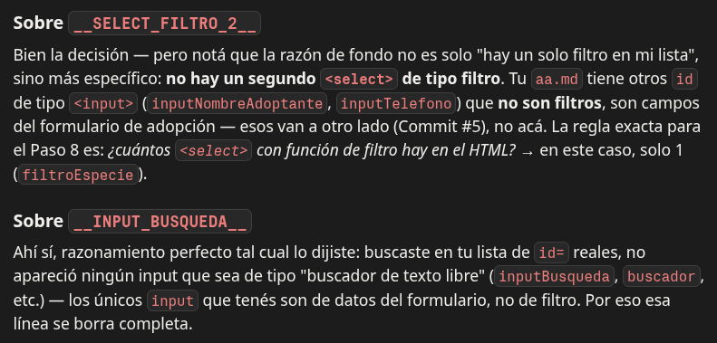
const coincideFiltro1 = filtro1 === '' || item.__campo_filtro_1__ === filtro1; // ↓ CAMBIA el nombre
Esta linea el __campo_filtro_1__ me doy cuenta por el filtroAlgo de mi archivo aa.md. En este caso era filtroEspecie, PERO TENGO QUE MIRAR EL JSON PORQUE ACA APARECE EN MAYUSCULA LA E PERO EN EL JSON ESTA TODO EN MINUSCULA
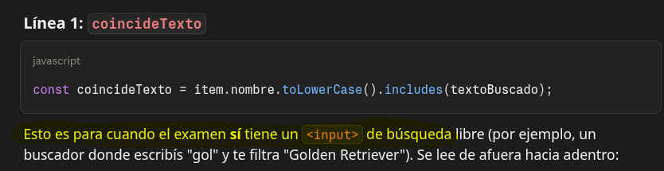
Ejemplo de funcion terminada con un solo filtro y sin input de busqueda
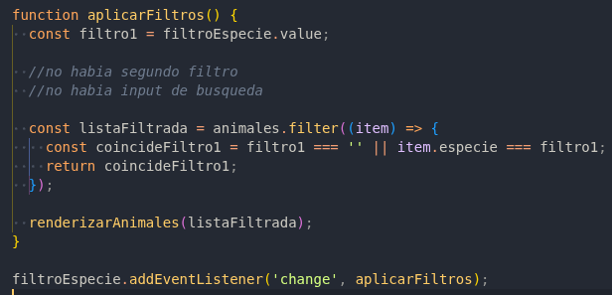
——————————————————————————————————————————
// ==================== PASO 9 — Delegación de eventos: clic en tarjeta/botón → abrir modal ====================
// NUNCA CAMBIA el patrón (listener en el GRID padre, no en cada tarjeta).
// Por qué: las tarjetas se crean DESPUÉS de que carga la página, así que
// no se les puede poner addEventListener directo — hay que escuchar en el
// contenedor padre (que sí existe siempre) y revisar evento.target.
__GRID__.addEventListener('click', async (evento) => {
if (evento.target.classList.contains('__clase_boton_accion__')) {
// ↓ CAMBIA: btn-ordenar, btn-comprar, btn-adoptar, etc.
const id = evento.target.dataset.id;
const item = await obtenerPorId(id);
elementoActual = item;

__DETALLE_CONTENT__.innerHTML = `
<!-- ↓ PEGAR el bloque HTML comentado del modal (detail-header-info o similar) -->
`;

__MODAL__.classList.remove('hidden');
}
});

*__GRID__, __DETALLE_CONTENT__ y __MODAL__ . Se sacan del aa.md
*El codigo a copiar del html no olvidarme de cambiar todos los: Remplazar lo que dice animal,nombre, animal.especie. ......... (APARECE ADENTRO DE ${} ) Por item.especie, item.nombre......

*Pero el __clase_boton_accion__: se saca del bloque HTML comentado del index.html (el mismo de "RENDERIZADO", donde está el botón). Mirar el atributo class="..." del botón — si tiene varias clases juntas (ej. btn-primary btn-adoptar), elegir la que sea específica de la acción de este examen (btn-adoptar), nunca la genérica de estilo (btn-primary, que la comparten otros botones).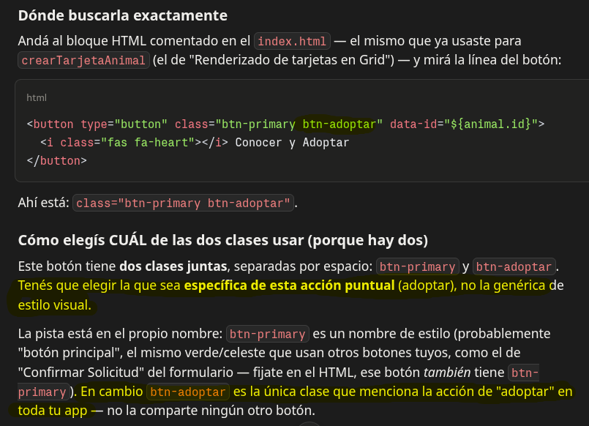
——————————————————————————————————————————
// ==================== PASO 13 — Renderizar historial ====================
// ↓ CAMBIA los campos que se muestran, según la estructura que pide el README
function renderizarHistorial() {
__HISTORIAL_LISTA__.innerHTML = '';
historial.forEach((entrada) => {
__HISTORIAL_LISTA__.innerHTML += `
<div class="__clase_item_historial__">
<p>${entrada.__campoA__} — $${entrada.__campoB__} — ${entrada.fecha}</p>
</div>
`;
});
}
*Cambiar __HISTORIAL_LISTA__ por lo que este en mi aa.md ejemplo: solicitudesLista
*Pegar adentro de las comillas la ultima porcion de codigo comentada en el html, aca pasa lo mismo que en la parte de arriba (del html viene como ${sol.animalNombre} (${sol.especie})), debo cambiar todos los sol. Por entrada

——————————————————————————————————————————
// ==================== PASO 14 — VARIANTE A: submit de formulario (Cafetería/Eventos/Adopción) ====================
// Usar esta variante SI el README pide un <form> con datos del comprador/adoptante/cliente.
__FORM__.addEventListener('submit', (evento) => {
evento.preventDefault(); // NUNCA CAMBIA: siempre primera línea

const cantidad = Number(__CANTIDAD__.value); // si aplica
const total = elementoActual.__campo_precio__ * cantidad; // si aplica

// ↓ CAMBIA: armar el objeto EXACTO que pide el README (sección Almacenamiento Local)
const nuevaEntrada = {
id: Date.now(),
__campoA__: elementoActual.nombre,
__campoB__: total,
fecha: new Date().toLocaleString('es-AR'),
};

guardarEnHistorial(nuevaEntrada);
renderizarHistorial();

__MODAL__.classList.add('hidden');
__FORM__.reset();
});

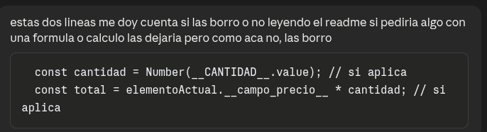
*Para saber de donde saco el __campoA__ y __campoB__ :
__campoA__ y __campoB__ (y todos los campos del objeto a guardar): salen de la sección "Almacenamiento Local" del README, que da la estructura EXACTA obligatoria (ej. { id, animalNombre, especie, solicitante, telefono, fecha }). Por cada campo de esa lista, preguntarse: ¿este dato describe al elemento del catálogo (animal/producto) o a la persona que hace la solicitud? Si es del catálogo → sale de elementoActual.campo. Si es de la persona → sale de inputAlgo.value. Ojo con la trampa: puede haber dos "nombres" en la misma pantalla (nombre del animal vs. nombre de la persona) — no asumir por la palabra del campo, rastrear la fuente real.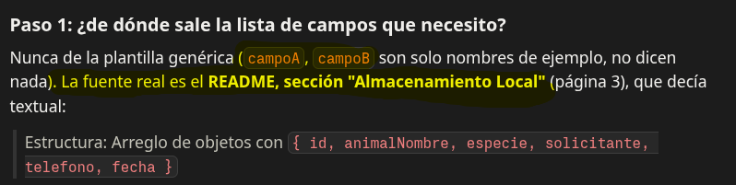
*__MODAL__ y __FORM_ se sacan del aa.md
—————————————————————————————————————————-
// ==================== PASO 16 — Inicialización ====================
async function iniciar() {
historial = leerHistorial();
__CATALOGO_1__ = await obtener__Catalogo1__();
__CATALOGO_2__ = await obtener__Catalogo2__();
// __CATALOGO_3__ = await obtener__Catalogo3__(); // si hay 3er catálogo
renderizar__Elementos__(__CATALOGO_1__);
renderizarSelectArray(__CATALOGO_2__, __SELECT_FILTRO_1__);
// renderizarSelectArray(__CATALOGO_3__, __SELECT_FILTRO_2__); // si hay 2do select con catálogo propio
renderizarHistorial();
}
iniciar(); // NUNCA CAMBIA: siempre al final del archivo

*Cambiar catalogo 1 y 2
*renderizar_Elementos_ : cambiar por el nombre de la primera funcion que hicimos sacada del html
*renderizarSelectArray : cambiar nombre del catalogo y filtro

